**Неруйнівні методи експертизи**

***Ультрафіолетове тестування культурних цінностей***

Дослідження культурних цінностей за допомогою ультрафіолетових променів досить просте, в технічному плані доступне і використовується як у науковому аналізі творів мистецтва, так і в митній практиці огляду культурних цінностей, поданих до контролю.

Ультрафіолетові промені мають велику енергію, що породжує ***люмінесценцію*** – *світіння матеріалу у темряві під впливом фільтрованих ультрафіолетових променів.* Подібно до інших видів випромінювання ультрафіолетове випромінювання, природним джерелом якого є сонячне світло, може поглинатися, віддзеркалюватися матеріалом або проходити крізь нього. Необхідною умовою для виникнення люмінесценції є поглинання світла матеріалом. Світлова енергія, яку поглинає матеріал,

може переходити в хімічну, породжуючи фотохімічні реакції, у теплову та в світлову. Саме в останньому випадку матеріал сам починає світитися.

Виділяють два види такого світіння:

* + - * + *флуоресценція* – світіння, яке припиняється в момент припинення дії джерела випромінювання,
        + *фосфоресценція –* світіння, що продовжується деякий час після закінчення дії джерела випромінювання.

При цьому світіння кожного матеріалу суто індивідуальне: воно визначається його хімічним складом і характеризується відповідним кольором та інтенсивністю, що дозволяє у деяких випадках ідентифікувати той чи інший матеріал чи визначити його наявність.

Цей феномен широко використовується у наукових дослідженнях культурних цінностей, у мистецтвознавчій експертизі, а деякі його елементи може використовувати митник, здійснюючи за необхідністю експрес-аналіз пам’ятки культури.

*Технічне обладнання*. У ролі технічних засобів контролю під час тестування культурних цінностей в УФ-випромінюванні використовуються газорозрядні лампи, серед яких найпоширенішими є *ртутні лампи*, виготовлені зі скла чи кварцу у вигляді трубки чи сфери. Широко використовуються також малогабаритні ртутні лампи з довгохвильовим ультрафіолетовим випромінюванням –*УФО − 4А,* які наявні на всіх митних постах, *ліхтар комбінований з УФ-пристосуванням – UV – 500.* До найсучасніших технічних засобів належать: *люмінесцентний освітлювач або ультрафіолетова лампа – Helling Germany Hamburg*, а також апарат для перевірки достовірності документів – *“Regula”,* та портативний апарат – *“Лоза”.*

Митник, перш ніж користуватися УФ-лампами, повинен засвоїти такі **правила:**

* + - * + огляд культурної цінності необхідно проводити без видимого світла, оскільки інтенсивність світіння, породженого ультрафіолетовими променями, незначна і виявити його можна лише *у темряві*;
        + у разі дослідження, скажімо, пам’ятки живопису за допомогою УФ-випромінювання необхідно *зачекати 5 − 10 хвилин після* того, як у темному приміщенні включено ультрафіолетову лампу: цей час необхідний для того, щоб лампа перейшла у режим робочого світіння та щоб очі адаптувалися у темряві.
        + після того, як лампу виключили, необхідно зачекати 10 *−* 15 хвилин перш ніж включати її знову, бо *лампа повинна охолонути;*
        + працюючи з УФ-лампою, необхідно *користуватися окулярами* з простими або оптичними лінзами, бо досить кілька секунд подивитися на світіння УФ-лампи, щоб отримати запалення, яке наступає через декілька годин;
        + у приміщенні, де працюють з УФ-лампами, треба забезпечити *добру вентиляцію*, тому що ультрафіолетові промені значно підвищують іонізацію повітря, посилюючи при цьому виділення озону та окислів азоту. Що ж до творів мистецтва, то дослідження за допомогою УФ- випромінювання не завдає їм ніякої шкоди, що підтверджено багаторічною

музейною практикою та досвідом експертів.

У мистецтвознавчій практиці **УФ-промені використовують найчастіше для дослідження фарбового шару творів живопису:**

* + - * + для виявлення *зображення, що знаходиться під верхнім зображувальним шаром*;

|  |  |  |
| --- | --- | --- |
| *Святий Микола.* XIV ст. Фотографія ікони. |  | *Святий Микола.* XIV ст. Фотографія у видимій люмінесценції виявляє записані зверху круглі клейма з обох боків  центрального зображення. |

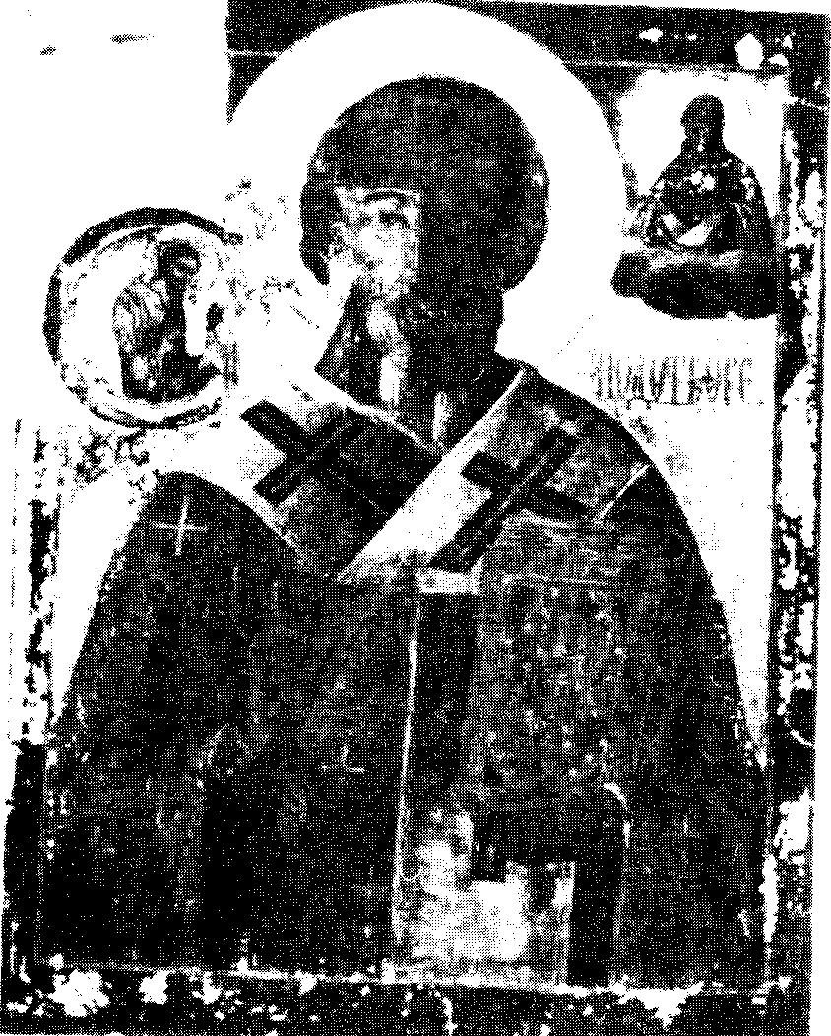

*Святий Микола.* XIV ст. Фотографія цієї ікони у процесі розчистки виявлених клейм.

* + - * + для дослідження *настінного живопису*;
        + для аналізу *стану збереження фарбового шару.*

|  |  |
| --- | --- |
| Фотографія фрагмента розпису церкви Чуда архангела Михайла у Московському Кремлі у світі видимої люмінесценції, яка виявляє руйнацію живопису. | Фотографія фрагмента розпису церкви Чуда архангела Михайла у Московському Кремлі у віддзеркалених ультрафіолетових променях, яка демонструє техніку  виконання пробілів. |

Гарні результати дає використання цього методу *під час огляду ювелірних каменів* з метою відрізнити натуральні камені від штучних. Характер світіння ювелірних каменів (штучних або натуральних) в ультрафіолетовому випромінюванні зафіксовано у наведеній таблиці (для діагностики інших дорогоцінних каменів потрібні додаткові дослідження):

|  |  |  |
| --- | --- | --- |
| **Камінь** | **Натуральний** | **Штучний** |
| **діамант**   * безбарвний i жовтий * коричневий i зелений | блакитний зелений | дуже жовтий або інертний |
| **бірюза** | відсутній білуватий, блакитнуватий | молочно або блакитнувато-білий |
| **перли**  - чорні | блакитний, білий червоний | інертний або плямистий |
| **ізумруд** | інертний | червоний |
| **рубін** | дуже кармінно- червоний | інертний |
| **сапфір**  - безбарвний i жовтий | інертний  слабко оранжевий | інертний інертний |
| **янтар** | блакитнувато-білий жовто-зелений | інертний |
| **корал** | блідо-фіолетовий пурпурно-червоний | інертний |
| **шпінель** | інертний | інертний |

Ультрафіолетове випромінювання широко використовується і в експертизі паперової основи, аналіз якої має велике значення для атрибуції та ідентифікації творів графіки, історичних документів, старовинних книжок, іншої друкованої продукції (в тому числі і нотних текстів), а також живописних творів, написаних на паперовій основі. Співробітники *Всеросийского художественного научно-реставрационного центра имени академика И.Э.Грабаря* (Москва) склали шкалу еталонних зразків світіння паперових основ різного часу виготовлення. Було встановлено, що паперові основи XVIII ст. мають майже рівномірне світло-блакитне світіння; у першій половині XIX ст. світіння втрачає стабільність і починає змінюватися у напрямку жовтуватого або рожевуватого кольорів; у другій половині XIX ст. з’являються сіруватий та фіолетовий відтінки; у першій половині XX ст. превалює яскраво жовте, тоді як у другій половині XX ст. основними стають відтінки яскраво білих синтетичних матеріалів або яскраво фіолетових, оливкових та сірих тонів. Оскільки відбілювання є одним з важливих етапів виготовлення паперу, саме склад та використання білил зумовлюють різний характер світіння паперу в ультрафіолетовому випромінюванні: свинець змінюється цинком, потім з 1916 р. – титановими, а у другій половині XX ст. – баритовими білилами.

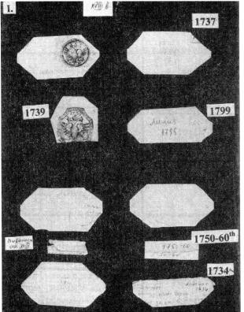

*Еталонні зразки XVIII ст.*

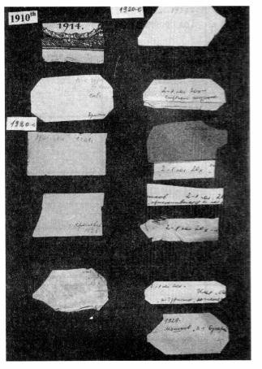

*Еталонні зразки 1910 -1920-х рр.*

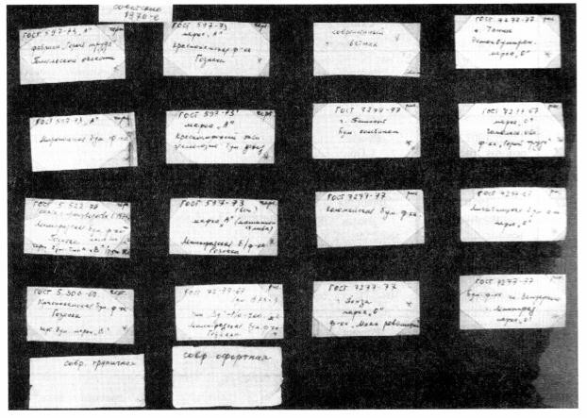

*Еталонні зразки радянського періоду 1970-х рр.*



***Поради митнику***

У яких випадках митнику доцільно звернутися до огляду культурної цінності в УФ-випромінюванні? Цей вид контролю можна використовувати у разі виникнення сумнівів щодо відповідності поданої до контролю культурної цінності тій, що дозволено до вивезення ***Свідоцтвом на право вивезення (тимчасового вивезення) культурних цінностей з території України.***

Оригінальну методику *тестування поліхромних творів образотворчого мистецтва* для покращення саме митної експертизи та контролю за переміщенням культурних цінностей через державний кордон розроблено ВНЦ “ГОІ ім. С.І. Вавилова” спільно з АТЗТ “Джоконда” (Санкт-Петербург). Суть методики полягає в тому, що замість однієї фотографії, яка, за існуючими інструкціями, додається до ***Свідоцтва на право вивезення (тимчасового вивезення) культурних цінностей з території України*,** митнику для контролю пред’являються дві чорно-білі фотографії пам’ятки культури: одна зроблена у видимому спектрі, друга *−* в ультрафіолетовому випромінюванні. Фізична суть пропозиції полягає в тому, що пігменти та інші матеріали живописного шару мають різні коефіцієнти віддзеркалення в цих областях спектра, тому розподіл щільності потемніння на двох фотографіях відрізнятиметься. Якщо звичайна кольорова фотографія, наявність якої під час митного контролю вимагають сучасні існуючі правила, не дає змоги відрізнити копію від оригіналу, то ультрафіолетова фотографія таку можливість надає, бо при створенні копії художнього твору неможливо

забезпечити співпадання зображення з оригіналом одночасно у видимому та в ультрафіолетовому світлі, оскільки в останньому випадку при створенні копії розподіл щільності потемніння в ультрафіолетовому випромінюванні візуально не може контролюватися копіїстом.

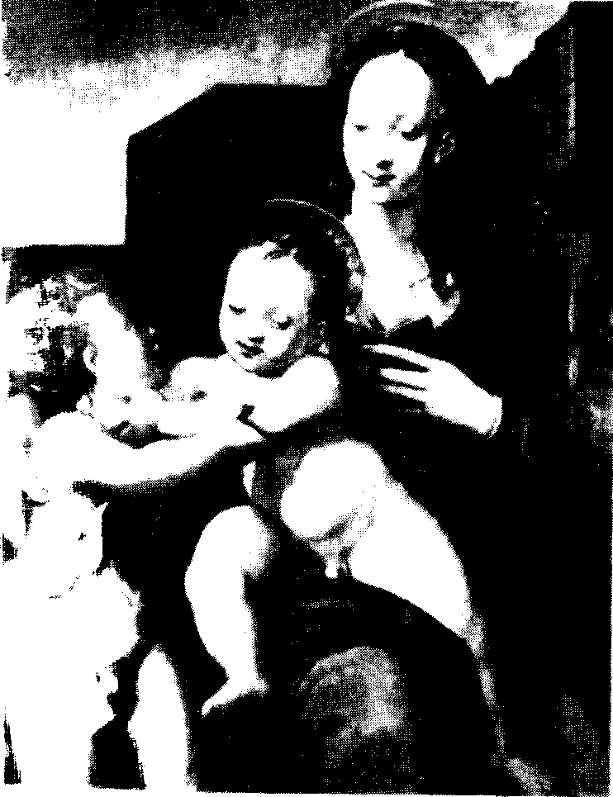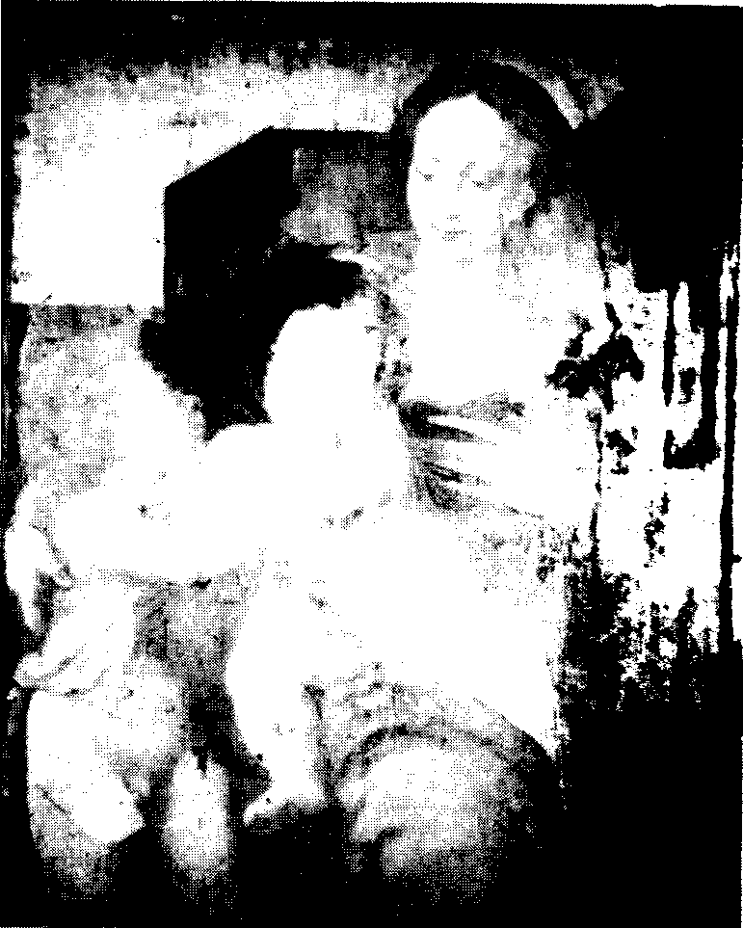

*Б. Пассароті (?).* Мадонна з немовлям та

Іоанном Хрестителем. XVI ст. Фотографія у видимому спектрі.

*Б. Пассароті (?).* Мадонна з немовлям та

Іоанном Хрестителем. XVI ст. Фотографія в ультрафіолетовому спектрі.

Під час митного контролю перша фотографія, зроблена у видимому спектрі, порівнюється з пам’яткою культури шляхом звичайного візуального огляду, а фотографія, зроблена в ультрафіолетовому випромінюванні, порівнюється з фотографією, отриманою за допомогою експрес-зйомки камерою “Полароїд” в ультрафіолетовому спектральному діапазоні. Методику було експериментально перевірено з позитивним результатом на творах *олійного живопису, поліхромній графіці, на смичкових музичних інструментах.*